**Travail à faire :**

1/ Aller à la ligne après chaque vers. Un vers commence par une majuscule.

2/ Sauter une ligne tous les 4 vers. (4 vers = 1 paragraphe)

3/ Retrait demandé :

1er paragraphe : 2cm

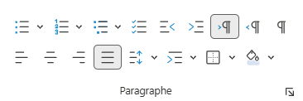 2ème paragraphe : 4cm

3ème paragraphe : 6cm

Dernière ligne : 10 cm

Pour modifier le retrait, cliquer ici

Du petit jourJusqu’au couchantJe sue, laboureMon maigre champJe creuse un puitsSème mon grainMange mon rizEt bois mon vinQue peut me faire Le gouvernant ?Si pas de guerre,Je suis vivant.Poème chinois traduit par Claude Roy